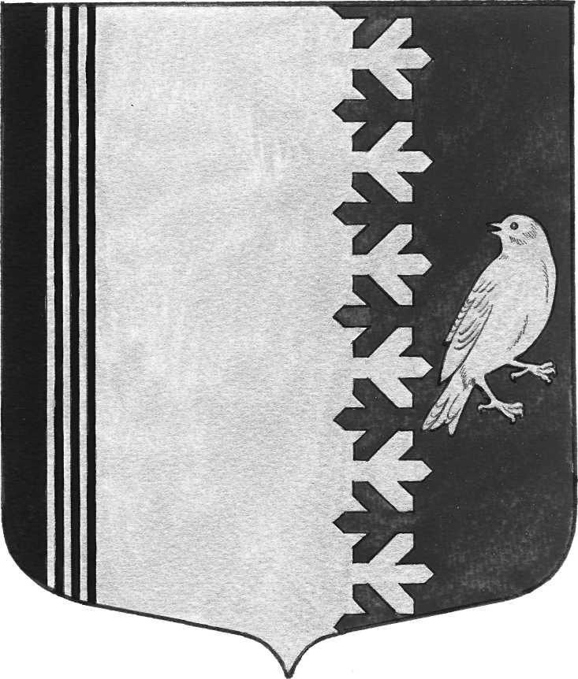

АДМИНИСТРАЦИЯ МУНИЦИПАЛЬНОГО ОБРАЗОВАНИЯ
ШУМСКОЕ СЕЛЬСКОЕ ПОСЕЛЕНИЕ

КИРОВСКОГО МУНИЦИПАЛЬНОГО РАЙОНА

ЛЕНИНГРАДСКОЙ ОБЛАСТИ

П О С Т А Н О В Л Е Н И Е

от 10 ноября 2022 года № 251
Об отмене постановления администрации муниципального образования Шумское сельское поселение Кировского муниципального района Ленинградской области от 24 сентября 2021 года №208» Об утверждении Административного регламента предоставления муниципальной услуги «Установление публичного сервитута в отношении земельных участков и (или) земель, находящихся в муниципальной собственности (государственная собственность на которые не разграничена), для их использования в целях, предусмотренных статьей 39.37 Земельного кодекса Российской Федерации»

В соответствии с Федеральным законом от 25 октября 2001 года № 137-ФЗ «О введении в действие Земельного кодекса Российской Федерации», постановляю:
- Постановление администрации муниципального образования Шумское сельское поселение Кировского муниципального района Ленинградской области от 24 сентября 2021 года № 208 «Об утверждении Административного регламента предоставления муниципальной услуги «Установление публичного сервитута в отношении земельных участков и (или) земель, находящихся в муниципальной собственности (государственная собственность на которые не разграничена), для их использования в целях, предусмотренных статьей 39.37 Земельного кодекса Российской Федерации» признать утратившим силу.
- Настоящее постановление подлежит официальному опубликованию в газете «Вестник МО Шумское сельское поселение Кировского муниципального образования Ленинградской области» и размещения на сайте администрации по адресу: http://шумское.рф/ .
- Постановление вступает в силу со дня его подписания.
- Контроль за исполнением настоящего Постановления возложить на начальника сектора управления имуществом землей и приватизацией администрации.
Глава администрации В.Л. Ульянов
Разослано: дело, прокуратура КМР, Газета «Вестник МО Шумское сельское поселение» сайт

